Laptop webshop

Project periode 4

MBO Utrecht

Gemaakt door Tim van Surksum en Robin van Meeuwen

Inhoud

Analyse en Beeldvorming 2

Strokenplanning 3

Doel en doelgroep 4

Inhoud website 5

Functioneel ontwerp 6

Grafisch ontwerp 7

Technisch ontwerp 8

# Analyse en Beeldvorming

Voor ons project in periode 4 Wij werden vanuit de laptop shop in Utrecht aan de oude gracht. Hun vraag aan ons was of we een webshop konden ontwikkelen ten uitbreiding van de winkel die zij hadden in Utrecht stad. Het termijn dat we voor dit project kregen vanuit de winkelier was om binnen 8 weken een mooie professionele webshop op te zetten waarin zij ook online laptops konden verkopen.

Het is dus de bedoeling dat wij de winkel van de opdrachtgever zullen gaan digitaliseren en dat op z’n manier dat ze meer laptops kunnen verkopen dan ze ooit verkocht zullen hebben. Hier komen verschillende aspecten bij kijken zowel op het marketing vlak als het ICT vlak. Wij zullen ons vooral gaan focussen op de ICT kant achter de webshop en dus ook z’n mooi mogelijk webshop zullen maken over de komende acht weken.

De aanleiding voor een nieuwe webshop van het bedrijf laptop shop was voornamelijk dat de laptop shop nog geen echte webshop had en in dit tijdperk kan dat natuurlijk niet meer. De eigenaar van de laptop shop verwacht dan ook meer verkopen dan ooit binnen te kunnen halen met de nieuwe webshop.

# Strokenplanning

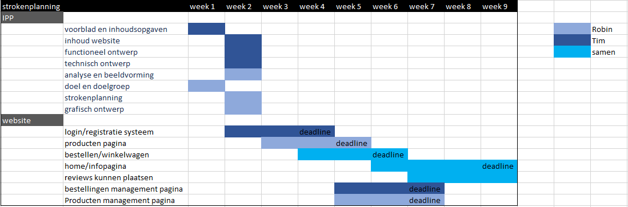

# Doel en doelgroep

Wij willen voor dit project 4 doelen opstellen via de smart-methode die binnen het tijdbestek te behalen moeten zijn.

hierbij de doelen:

* Voor het einde van de periode is er een webshop die het kopen van laptops online eenvoudiger maakt.
* De back-end is voor het einde van de periode compleet met alle databasen van dien.
* Er zijn verschillende systemen zoals een login/registratie systeem deze zijn operationeel en zonder fouten voor het einde van de periode.
* SEO is voor het einde van de periode volledig opgesteld zodat we bovenaan komen in de zoekmachines wanneer er gezocht wordt op ‘laptop kopen’.

## de doelgroep

over de doelgroep hebben we goed nagedacht. Naast dat iedereen natuurlijk gemakkelijk een laptop moet kunnen kopen op onze website hebben wij toch ook nog een voorkeurs doelgroep. Deze doelgroep willen wij vooral mannen van een leeftijd tussen 18-30 aanzetten tot kopen omdat zij sneller geneigd zijn later nog iets te kopen.

# Inhoud website

# Functioneel ontwerp

# Grafisch ontwerp

Hieronder omschrijven wij wat voor grafische aspecten wij gebruikt hebben voor onze website en beargumenteren ook waarom we die gekozen hebben.



Logo:

Hoofdkleuren: #1fbff4, #000000, #ffffff

Lettertype: arial

Grootte lettertype: 12

Wij willen als hoofdstyle van de website een beetje een futuristische look hebben waardoor wij gekozen hebben voor de hoofdkleuren als ……. , ook de het lettertype en de grootte van de letters spelen hierbij een rol aangezien we de site zo professioneel mogelijk over willen laten komen.

Voor het logo en de afbeeldingen hebben wij aanspraak gemaakt op het originele bedrijf dat zowel nog een logo had als de afbeeldingen voor de website om zo een meest parallel mogelijke website te maken aan het huidige bedrijf.

# Technisch ontwerp

Dit zijn alle versies van de database gerelateerde programma’s

Mysql version: 5.7.26

MariaDB Version: 10.3.14

Apache version: 2.4.39

PHP Version: 7.2.18

Wij maken gebruik van Visual studio code Version: 1.42.1